中波红外镜头

镜头指标：
（1）焦距：f=30mm～300mm
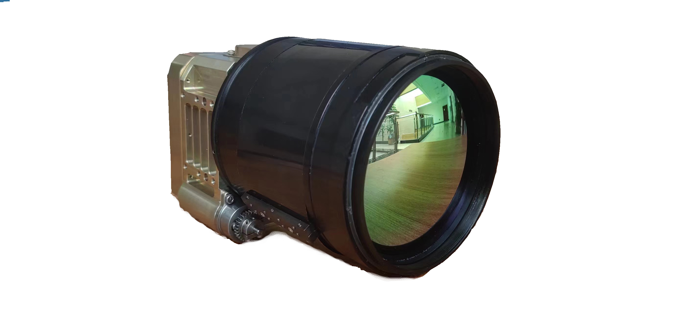
（2）F数：F/#=4.0
（3）响应波长：3.7μm～4.8μm
（4）光轴稳定性：≤2个像素
（5）重量：≤1.3kg
（6）尺寸：98.5mm×104mm×170.2mm
主要功能：
（1）RS-422接口
（2）电动变焦、调焦
中波红外镜头RS-L305/40MW
（3）自动回零
（4）随温度调焦（热不敏）
（5）工作参数可存储
（6）变焦过程实时回告焦距
（7）镜头自检
工作电源及功耗：工作电压12V，峰值功耗≤6W，平均功耗≤2W
工作温度：-50℃～55℃

适用的典型红外探测器及视场角：
像元尺寸（μm） | 宽视场（焦距30mm）
像元尺寸（μm） | 水平视场角 （°）
像元尺寸（μm） | 像元阵列 | 像元阵列 | 像元阵列
像元尺寸（μm） | 320*240 | 480*384 | 640*512
30 | 18.18 | 26.99 | 35.48
20 | 12.17 | 18.18 | 24.08
15 | 9.14 | 13.68 | 18.18
像元尺寸（μm） | 宽视场（焦距300mm）
像元尺寸（μm） | 水平视场角 （°）
像元尺寸（μm） | 像元阵列 | 像元阵列 | 像元阵列
像元尺寸（μm） | 320*240 | 480*384 | 640*512
30 | 1.83 | 2.74 | 3.66
20 | 1.22 | 1.83 | 2.44
15 | 0.91 | 1.37 | 1.83

